PERTEMUAN KE-2: EKSPLORASI MATERI SASTRA BANDINGAN
Karya sastra di media sosial
Karya sastra meliputi: Puisi, cerpen, drama
Media sosial yang dimaksud: youtube, facebook, instagram, line, twitter, tiktok, snapchat, dan lain-lain.
Media sosial bukan media cetak online, seperti Bali post, Jawa Post Tempo. Bukan itu.
Waktu publisH: Februari 2020-Februari 2021
Co-teks
Kapan dikumpul: besok terakhir, jam 12.00 di e-learning undiksha
Form
No. | Nama Media Sosial | Bentuk karya (puisi, cerpen, drama | Nama Account Medsos | Tanggal publish (Maret 2020-Februari 2021 | Url
1 | Youtube | puisi | GusMus Channel | 1 Oktober 2020 | https://youtu.be/xh9RVAGZqPo
2 | Youtube | Puisi | Catatan Khoirul Triann | 1 Februari 2021 | https://youtu.be/iFPZ4GEj99s
3 | Instagram | Cerpen | cerpen.ku | 31 Oktober 2020 | https://www.instagram.com/p/CHAdgXIFCvS/?igshid=li0onndj3af7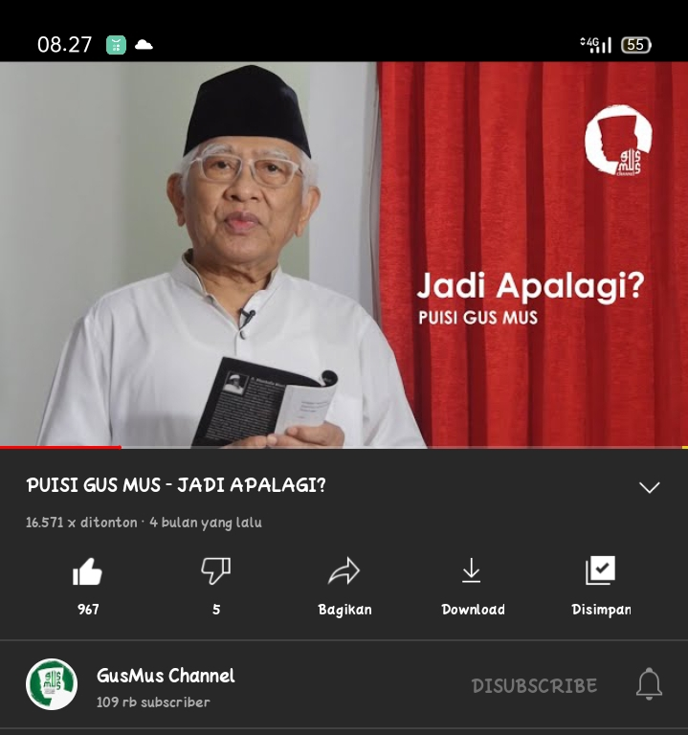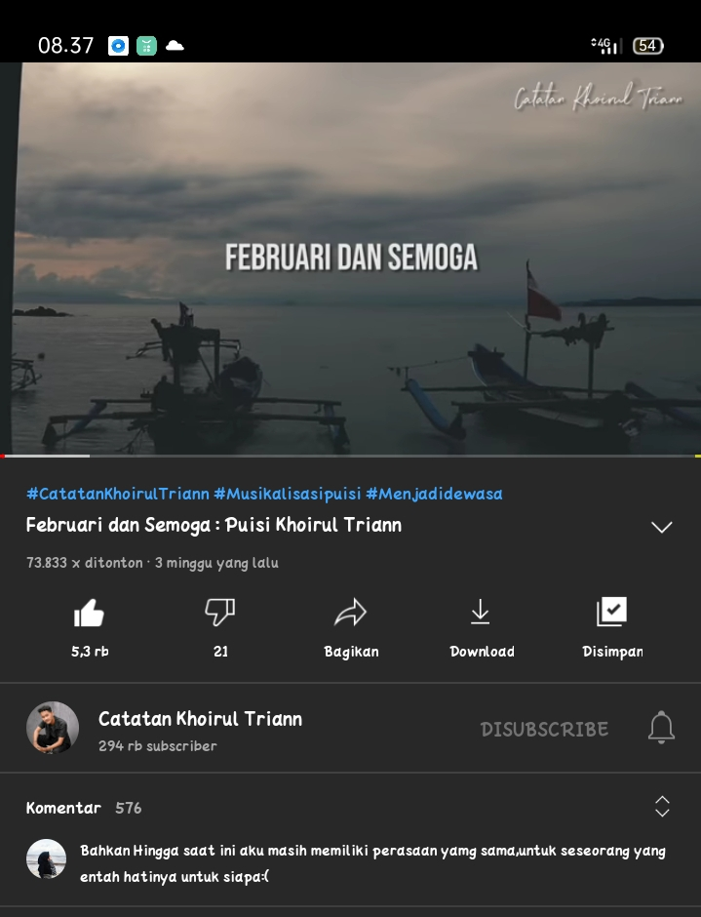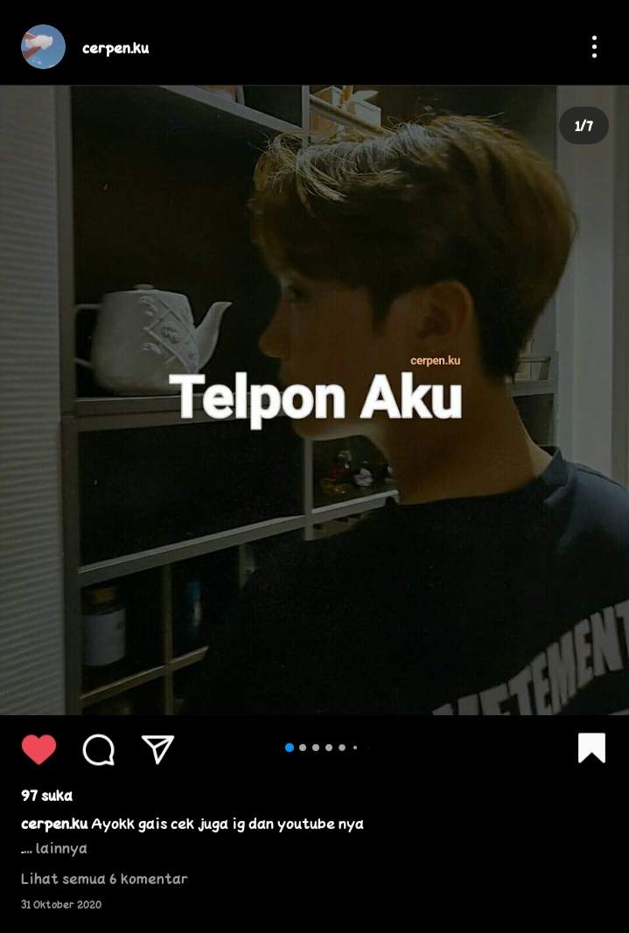

Lampirkan: halaman depan karya sastra dengan cara screenshot; like, comment, share

Bukan karya satra yg sudah ada tahun sebelum 2020, lalu diupload dimedia sosial. Contoh: puisi Rendra yang diupload di medos th 2020. Ini tidak termasuk. Jadi, karya sastra yang memang baru, ditulis oleh yang punya account medsos tersebut.

